# MODULE 9

# QA INTERVIEW

Setiap perusahaan pasti ingin membuat konsumen merasa puas dengan produk yang mereka ciptakan atau kembangkan. Untuk menjamin hal itu, biasanya terdapat proses pengujian atau pengecekan untuk memastikan kualitas produk yang akan dipasarkan apakah telah mencapai kualitas yang baik dan layak digunakan oleh konsumen.

Suatu produk ketika diciptakan jarang yang bisa langsung sempurna, pasti terdapat error, bug, freeze, dan kesalahan lainnya. Oleh karena itu perlu adanya pengujian atau pengecekan agar produk dapat diperbaiki, dibuat ulang, atau diubah sampai mencapai kualitas terbaiknya.

Posisi ini dibutuhkan hampir di setiap perusahaan terutama perusahaan di bidang teknologi. Seperti yang kita tahu, perkembangan teknologi membuat banyak bisnis yang membuat aplikasi dan website sendiri.

## Apa itu Quality Assurance?

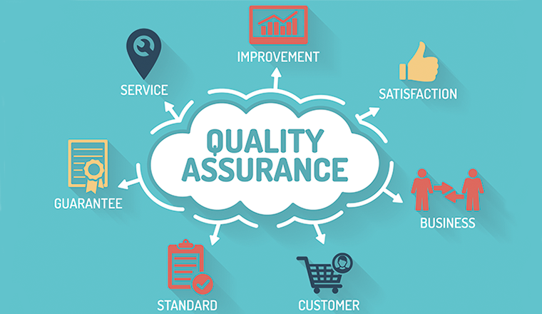

Quality Assurance adalah suatu profesi yang berperan untuk memastikan kualitas suatu produk sesuai dengan ketentuan yang berlaku dan menyiapkan segala kebutuhan dari aplikasi yang dibangun oleh perusahaan sehingga dapat bekerja dengan baik.. QA biasa ditemukan dalam perusahaan manufaktur dan perusahaan software.

QA testing memiliki peran penting dalam proses development. QA akan memastikan bahwa produk yang dikembangkan memiliki kualitas yang baik serta terbebas dari error atau pun bug. Mereka akan menguji, mengidentifikasi, serta memberikan solusi akan kekurangan yang ditemukan sebelum produk dirilis untuk publik. Proses yang dilakukan dengan cara melakukan pengujian mulai dari fitur, fungsionalitas, elemen visual, yang mana dapat mencegah terjadinya bug, program yang tiba – tiba  *freeze*, dan lain sebagainya.

## Peran dan Tanggung Jawab Quality Assurance

Secara umum, tugas Quality Assurance adalah menjamin kualitas produk yang diciptakan atau dikembangkan perusahaan. Selain itu, Quality Assurance juga memiliki beberapa tugas lain, yaitu :

1. Membuat rencana pengujian secara terperinci, komprehensif, dan terstruktur.
2. Melakukan analisis terhadap keluhan konsumen dan ketidaksesuaian kualitas dan Mencari akar masalah dan tindakan penyelesaian yang sesuai dengan pedoman perusahaan.
3. Membuat dokumentasi laporan hasil QA testing.
4. Mengembangkan standar baru untuk produksi sesuai dengan kebutuhan dan membuat protokol pengujian.
5. Menguji produk yang dikembangkan dan mengidentifikasi kekurangannya.
6. Merekomendasikan perbaikan terhadap produk setelah dilakukan pengujian.
7. Menyusun perencanaan Prosedur Operasi Standar (SOP) proses produksi atau layanan.
8. Berkolaborasi dengan tim developer untuk memastikan proyek dapat berjalan dengan baik.

## Perbedaan Quality Assurance(QA) dan Quality Control(QC)

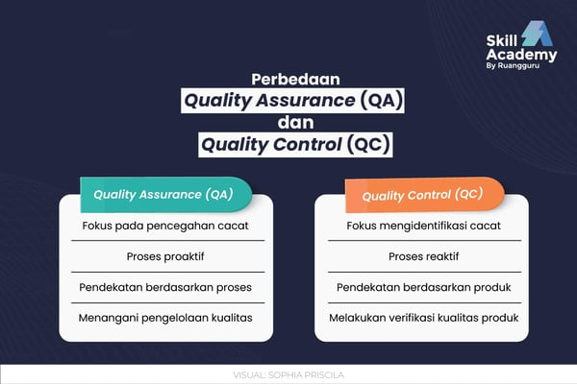

* Quality Assurance lebih  **fokus kepada proses pencegahan kecacatan produk** (tindakan preventif) dan pengoptimalan kualitas. Karena itu QA juga melakukan monitoring dan menyusun SOP proses produksi. QA memastikan produk atau layanan dibuat dengan metode dan melalui proses yang tepat. Proses jaminan kualitas juga bertujuan untuk meningkatkan kualitas dari produk atau layanan yang sedang diproduksi. Sedangkan Quality Control lebih**fokus untuk mengidentifikasi atau menemukan cacat** pada sebuah produk. Jadi mereka bekerja setelah produk selesai diproduksi dan dikembangkan. QC dilakukan pada hasil akhir dari sebuah produk. Nantinya, mereka akan melakukan beberapa pemeriksaan dan pengujian untuk menemukan kecacatan produk dan mencoba memperbaiki agar kualitasnya bisa meningkat.
* Tim QA beroperasi secara proaktif, mereka berusaha untuk mengungkap dan mengatasi atau memperbaiki sumber masalah kualitas, seperti kesalahan manusia atau bisnis yang menggunakan bahan yang salah. Sedangkan tim QC reaktif, memeriksa produk untuk kesalahan atau komponen yang tidak sesuai spesifikasi.
* *Quality Control* melakukan pengujian mereka setelah tim membuat produk. Jadi mereka hanya mencari untuk menangkap kesalahan dan bug sebelum perusahaan membuat produk tersedia untuk pelanggan. Di sisi lain, *Quality Assurance* bekerja sepanjang proses pengembangan, memastikan setiap aspek produk berada di jalur yang benar untuk memberikan pengalaman pelanggan berkualitas tinggi.

## Mengapa Perusahaan Membutuhkan *Quality Assurance*?

Quality Assurance  dapat memberi data nyata kepada perusahaan mengenai apa yang sebenarnya diinginkan oleh konsumen. Akan tetapi ketika konsumen merasa tidak puas dengan produk yang diberikan, maka konsumen pada umumnya akan melakukan protes terhadap produk tersebut. Hal ini tentu saja dapat merusak reputasi perusahaan dan akan berdampak negatif terhadap masa depan produk.

Tidak hanya itu, dengan adanya  Quality Assurance, perusahaan dapat melakukan penghematan dan memetakan risiko sebelum terjadinya masalah mengenai produk yang akan muncul. QA juga akan membantu menetapkan dan mempertahankan standar kualitas produk atau jasa dengan melakukan pencegahan awal. Kualitas produk yang terjamin adalah sebuah investasi bagi perusahaan. Apabila jaminan kualitas dilakukan dengan benar, maka perusahaan akan lebih percaya diri dan maksimal dalam memasarkan produk ataupun jasanya sehingga dapat bersaing dengan kompetitor.

## Where to apply for QA job?

Saat ini, kebutuhan perusahaan terkait profesi  Quality Assurance semakin meningkat. Oleh karena itu, [lowongan kerja quality assurance](https://toghr.com/jobs/sqa-automation/) banyak dibuka dan pastinya peluang untuk berpartisipasi pada bidang ini sangatlah besar.

* LinkedIn

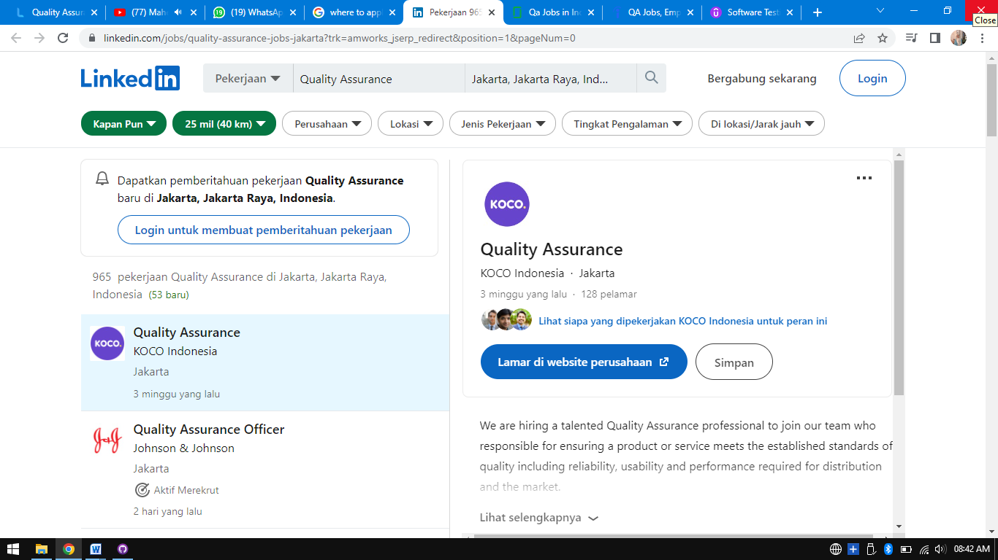

* Glassdoor

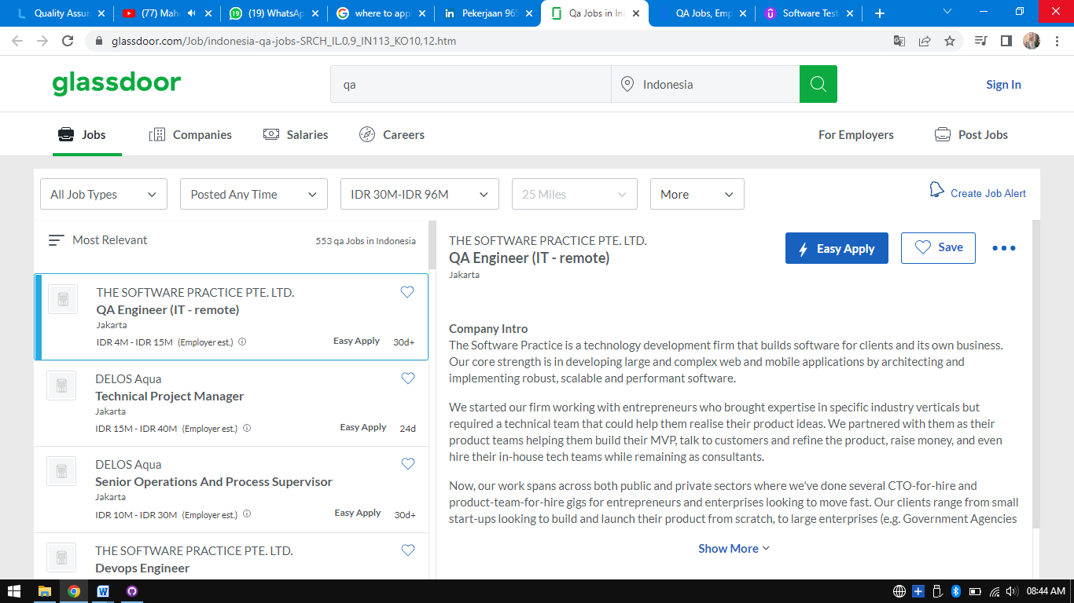

* 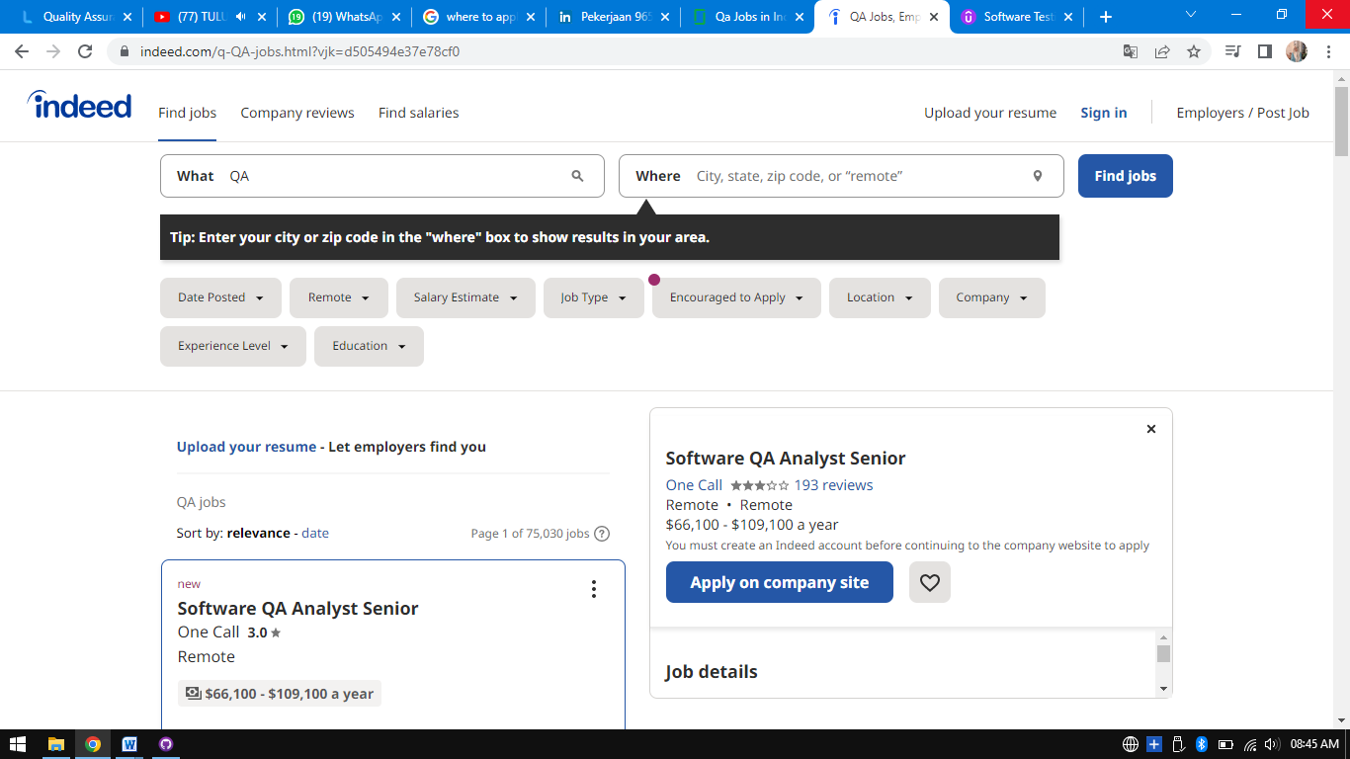Indeed
* 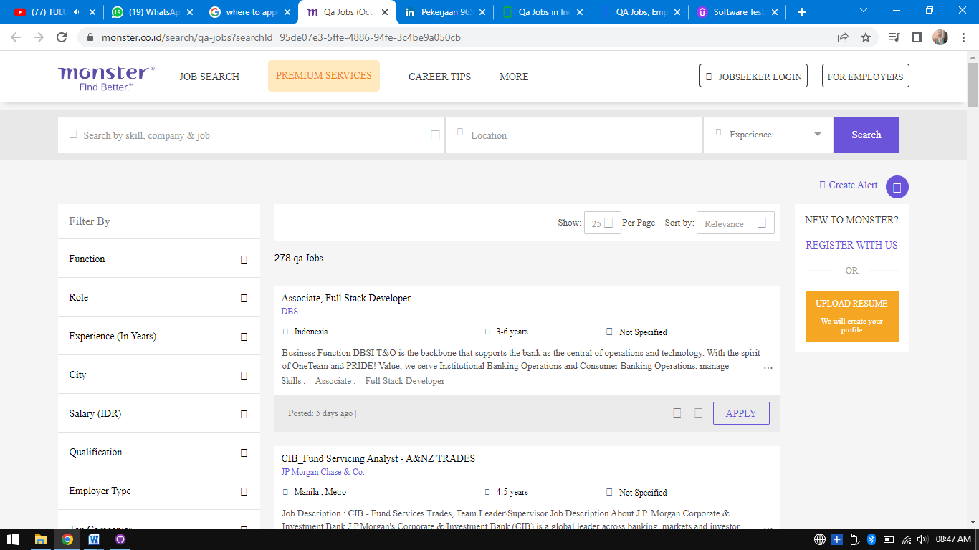Monster

# REFERENSI

|  |  |
| --- | --- |
| [1] | D. Lianovanda, "Mengenal Quality Assurance, Tugas dan Skill yang Dibutuhkan," Skill Academy, 18 November 2021. [Online]. Available: https://blog.skillacademy.com/tugas-dan-skill-quality-assurance. [Accessed 13 Oktober 2022]. |
| [2] | M. R. Adani, "Mengenal Tugas dan Posisi Penting Seorang Quality Assurance," Sekawan media, 10 Maret 2021. [Online]. Available: https://www.sekawanmedia.co.id/blog/quality-assurance/. [Accessed 13 Oktober 2022]. |
| [3] | A. LinovHr, "Quality Assurance : Pengertian, Tugas, Perbedaan Quality Assurance dan Quality Control," 10 Juni 2022. [Online]. Available: https://www.linovhr.com/quality-assurance/. [Accessed 13 Oktober 2022]. |
| [4] | Feradhita, "Mengapa Quality Assurance Berperan Penting Saat Proses Development?," Logique, 17 Mei 2019. [Online]. Available: https://www.logique.co.id/blog/2019/05/17/peran-quality-assurance/. [Accessed 13 Oktober 2022]. |
| [5] | Ananta, "Seberapa Pentingkan Quality Assurance Bagi Perusahaan?," Smart Presence, 2021. [Online]. Available: https://smartpresence.id/blog/pekerjaan/seberapa-pentingkan-quality-assurance-bagi-perusahaan. [Accessed 13 Oktober 2022]. |